**Задание 1. Какие команды создадут файл file.txt и запишут в него поток ошибок программы program? Считайте, что в момент запуска программы файл file.txt не существует.**

Программа 2 > файл (новый)

Например: sudo python3 interacter.py 2 > file.txt

**Задание 2. Куда деваются сообщения об ошибках (т.е. вывод в stderr) от тех программ, которые объединены в конвейер (pipe)?**

Сообщения об ошибке выводятся в начале программы.

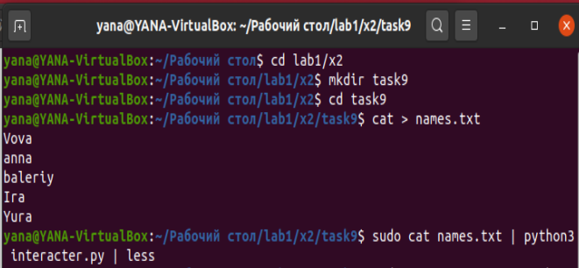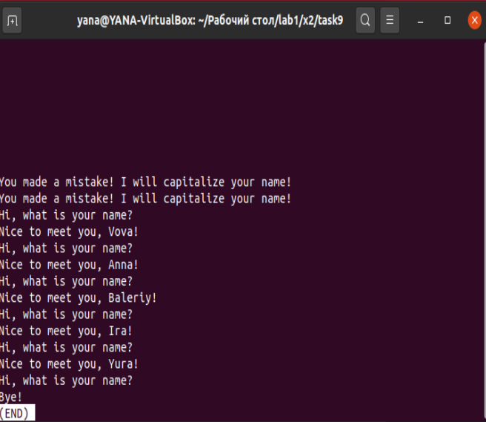

**Задание 3. В каком файле на диске окажется картинка, если для её скачивания были выполнены следующие команды?**

**cd /home/alex/**

**wget -P /home/alex/Pictures -O 1.jpg** [**http://example.com/example.jpg**](http://example.com/example.jpg)

Файл окажется в папке Pictures, т.к. использовалась команда с указанием пути до этой директории (/home/alex/Pictures)

**Задание 4. Какую опцию нужно указать команде wget, чтобы она не выводила никаких сообщений на экран (Resolving.., Connecting to.. и т.д.)?**

**-**q или **--**quiet

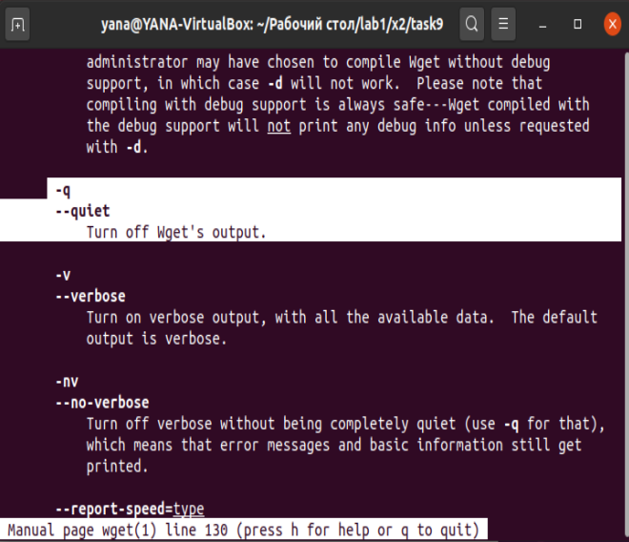

**Задание 5. Пусть на некоторой web-странице есть ссылки на картинки в форматах png и jpg, а также ссылки на другие страницы сайта (обычные html файлы). Какие файлы будут скачаны на компьютер, если запустить wget -r -l 1 -A jpg и передать в качестве аргумента ссылку на эту web- страницу? Выберите наиболее полный ответ!**

С помощью дополнительных материалов я узнала, что командой wget -r -l 1 -A jpg <ссылка на сайт> мы скачаем все файлы формата jpg со страницы, а также перейдем на все ссылки на данной странице и скачаем файлы jpg и с них.

**Задание 6.**

